# 从网络上获取标准时间

#### 关键词：NTP  W5500  WIZnet  COMW-EVB  Internet时间

NTP是网络时间协议，是用来使设备时间同步化的一种协议，在一些应用场合里，时间同步是十分重要的，特别是随着设备运行时间云长，时间误差就越来越大，因为设备中晶振自身会产生误差。那么NTP协议就可以解决这个问题。 下面我们就结合W5500介绍一下如何使用W5500实现NTP协议，即从一个远程NTP服务器获取标准网络时间，通过换算成北京时间（东八区），然后通过串口把时间打印出来。相信通过本次讲解，一定会使你对NTP有更清晰的认识。主函数中初始化单片机以及进行网络配置的步骤 与前面章节相同，这里就不再赘述。主函数中重要的是调用ntpclient_init()和do_ntp_client()两个函数。前者初始化NTP报文，后者完成与NTP服务器的交互过程。由于本程序只是实现从服务器获取时间，并未涉及时钟同步的问题，所以后面的字段都不需要用到，全部初始化为0， 为了简化程序，NTP_Message中也仅仅包含flag中的内容。NTP服务器的IP地址在全局变量NTP_Server_IP中定义，NTP服务器的默认端口号是123。

**NTP校时过程中的原理示意图如下：（其中W5500为图中LS_A端，NTP服务器（国家授时中心）为LS_B端。）**

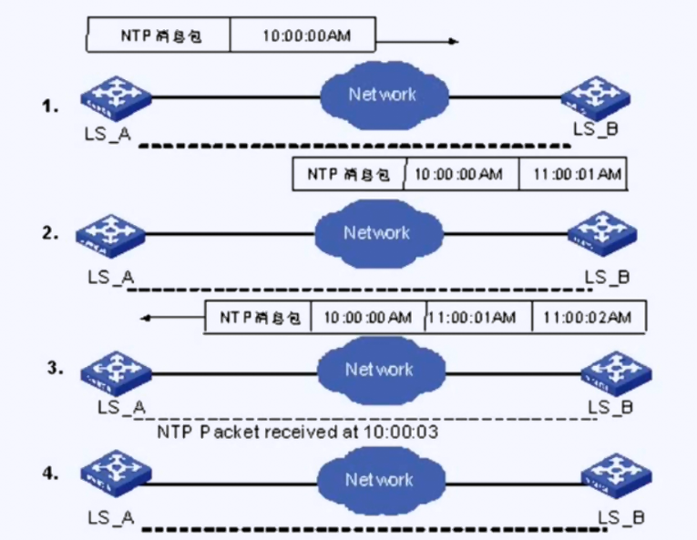

**测试步骤如下:**

1. 对代码进行编译，之后将程序烧录到COMW-EVB。
2. 连接好网线，USB串口线。打开串口调试工具，复位COMW-EVB，从输出结果可以得到图1设置信息。
3. 可以看到同步NTP服务器时间，在观察自己电脑的时间，基本没有误差。

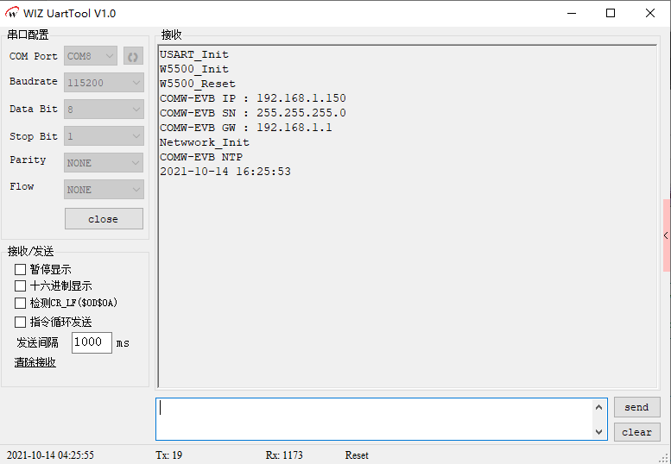

图1